**PRESSMEDDELANDE**  
2016-12-29

Inet åter huvudsponsor för Skånes största LAN, Spektrum 9

**Taurus i huvudrollen när Skånes största LAN livesänder årets finaler**

**Över 450 deltagare fyller 5-8 januari 2017 Sparbanken Skåne Arena i Lund när Skånes största LAN Spektrum 9 går av stapeln. Inet är huvudsponsor och ställer upp med 25 kraftfulla Taurusdatorer och en VR-hörna med HTC Vive.**

**– Datorerna kommer användas till turneringsfinalerna och ställas upp för alla besökare som vill testa de senaste spelen. Inets medverkan gör det möjligt för oss att ha en professionell produktion, de har verkligen hjälpt oss mycket, säger Ivan Carlestam, evenemangsansvarig för Spektrum 9.**

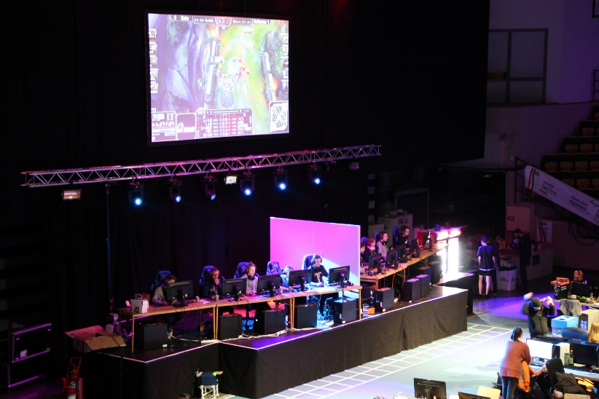De två Sverokföreningarna Basement LAN och Smash Malmö E-Sport anordnar 5-8 januari Spektrum, en välkomnande datorspelsfestival för både ungdomar och vuxna. Sedan starten 2011 har det vuxit från 30 deltagare till Skånes största LAN.

– Nytt för i år är att alla finaler livesänds direkt från scen på Twitch och Facebook. Med Inets hjälp kan vi nu ha en riktigt högklassig produktion, säger Ivan Carlestam.

LANets stora turneringar spelas i CS: GO, League of Legends, Hearthstone och Overwatch med en samlad prissumma på över 80 000 kronor. Det blir även turneringar i Super Smash Bros Wii U och mindre specialevents, bland annat ställer Inet upp med HTC Vive till en VR-hörna.

Finalerna på Spektrum 8 i januari 2016 spelades också på Inets kraftfulla Taurusdatorer.

– Spektrum är verkligen ett nöje att samarbeta med. Mötesplatser som dessa är viktiga där passionerade e-sportare får chans att träffas. I år dubblar vi antalet Taurusdatorer som vi lånar ut, det kommer bli en riktig gamingfest, säger Johan Wahlberg, marknadschef på Inet.

Med ett mångårigt engagemang i e-sport sponsrar Inet flera LAN i landet, senast TuPlay LAN #10 som gick av stapeln i november. Inet är också huvudsponsor för Sveroks ungdomsprojekt Respect All, Compete och vill hjälpa e-sporten få ett större erkännande i samhället.

– E-sport startade med passionerade föreningar som Basement LAN och Smash Malmö E-Sport. Vi vill hjälpa scenen att växa och för det behövs engagemang på alla nivåer, både i samhället och näringslivet, säger Johan Wahlberg.

**För ytterligare information**Johan Wahlberg, marknadschef, 0739-88 27 29, [johan.wahlberg@inet.se](mailto:johan.wahlberg@inet.se)   
Magnus Sjöbäck, presskontakt, 0704-45 15 99, [magnus.sjoback@inet.se](mailto:magnus.sjoback@inet.se)  
<http://www.inet.se/>